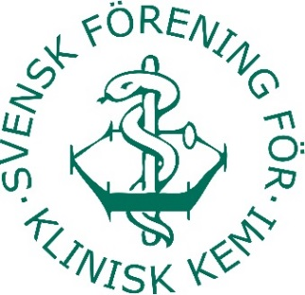
Agenda
Årsmöte för SFKK 2020

Datum: 6:e oktober, 17:00
Plats: Distansmöte

Föredragningslista
- Mötet öppnas
- Val av mötesordförande
- Val av mötessekreterare
- Val av justeringspersoner
- Godkännande av kallelseprocess och fastställande av föredragningslista
- Fastställande av föregående årsmötesprotokoll 2019-09-10
- Redogörelse för styrelsens verksamhetsberättelse 2019
- Rapport om bokslut och resultaträkning för verksamhetsåret 2019
- Genomgång av revisionsberättelse
- Hedersmedlemmar
- Beslut om ansvarsfrihet för styrelsen
- Val av:
- Ordförande
- Vice ordförande
- Sekreterare
- Skattmästare
- Kommunikationsansvarig
- Två ordinarie ledamöter och två suppleanter
- Två revisorer och revisorssuppleant
- Valberedning, minst tre medlemmar varav en sammankallande
- Ordinarie representant och suppleant till Svenska Läkaresällskapets fullmäktigemöte 2021 och 2022

- Information om val av eventuell erforderlig representation i svenska, nordiska och internationella sektioner. Se föregående protokoll.
- Fastställande av beslut om SFKK:s status som medlemsförening i SLS.
- Fastställande av stadgeändringar i enlighet med beslut på årsmöte 2019.
- Faställande av årsavgift samt diskussion om rabatterad avgift för pensionärer.
- Övriga anmälda frågor
- EFLM academy, informationspunkt från Mats Ohlson
- Mötets avslutande

